# 数值计算实验报告——章节五&六

## 姓名： 胡诚皓 学号： 20201060330 专业： 计算机科学与技术

## 数值积分

1. 计算下列积分：

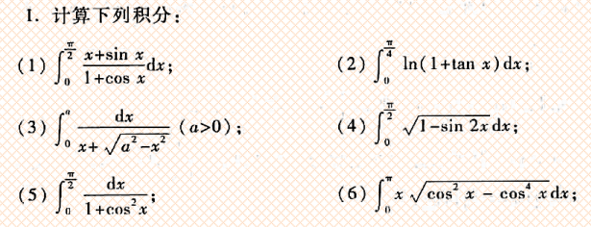

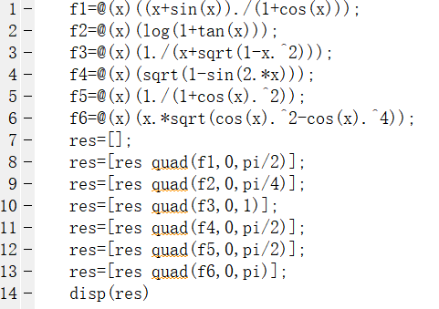



从左到右依次为（1）~（6）的积分结果

2. 

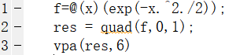

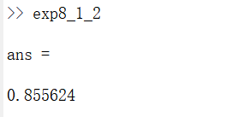

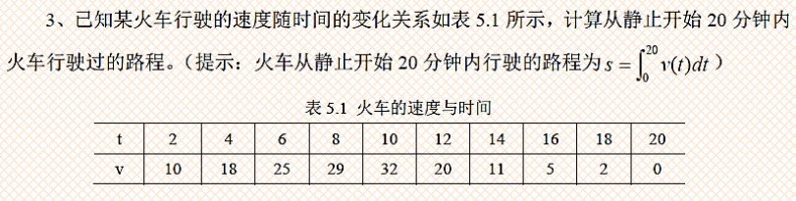

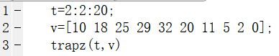

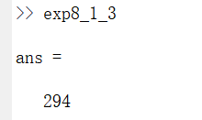

## 特征值和特征向量的计算（主成分分析）

1. 根据1998年部分地区洪灾损失数据（见表1）进行主成分分析，看看哪些省受灾较轻？受灾最重的是哪几个省？其中x1-x12分别为：受灾面积、成灾面积、绝收面积、受灾（万人次）、成灾（万人次）、死亡（人）、伤病（人）、紧急转移（人）、倒塌房屋（万间）、损坏房屋（万间）、死亡大牲畜（万头）、直接经济损失（亿元）。

此题中的各项指标均为反向指标，在最后排名时进行处理

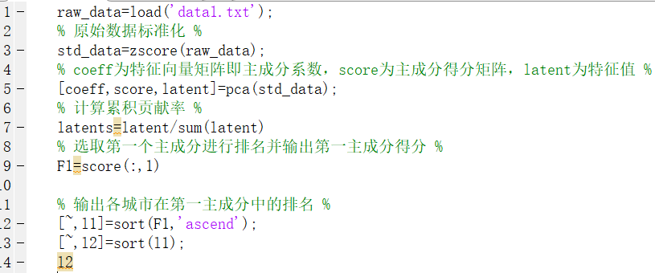

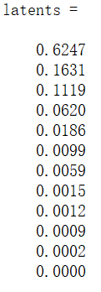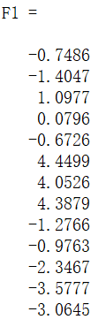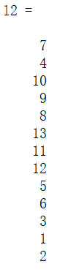

latents为各成分贡献率、F1为第一主成分得分，l2为各城市的第一主成分得分排名。汇总如下表：

|  |  |  |
| --- | --- | --- |
| 成分编号 | 贡献率 | 是否选为主成分 |
| 1 | 0.6247 | ✔ |
| 2 | 0.1631 |  |
| 3 | 0.1119 |  |
| 4 | 0.0620 |  |
| 5 | 0.0186 |  |
| 6 | 0.0099 |  |
| 7 | 0.0059 |  |
| 8 | 0.0015 |  |
| 9 | 0.0012 |  |
| 10 | 0.0009 |  |
| 11 | 0.0002 |  |
| 12 | 0.0000 |  |

|  |  |  |  |
| --- | --- | --- | --- |
| 编号 | 地区 | 第一成分得分 | 得分排名 |
| 1 | 蒙 | -0.7486 | 7 |
| 2 | 吉 | -1.4047 | 4 |
| 3 | 黑 | 1.0977 | 10 |
| 4 | 皖 | 0.0796 | 9 |
| 5 | 闽 | -0.6726 | 8 |
| 6 | 赣 | 4.4499 | 13 |
| 7 | 鄂 | 4.0526 | 11 |
| 8 | 湘 | 4.3879 | 12 |
| 9 | 贵 | -1.2766 | 5 |
| 10 | 川 | -0.9763 | 6 |
| 11 | 渝 | -2.3467 | 3 |
| 12 | 滇 | -3.5777 | 1 |
| 13 | 陕 | -3.0645 | 2 |

2. 国内35个大城市某年的10项社会经济统计指标数据见下表2，对其进行主成分分析，给出各地区主成分得分及综合得分与排名。

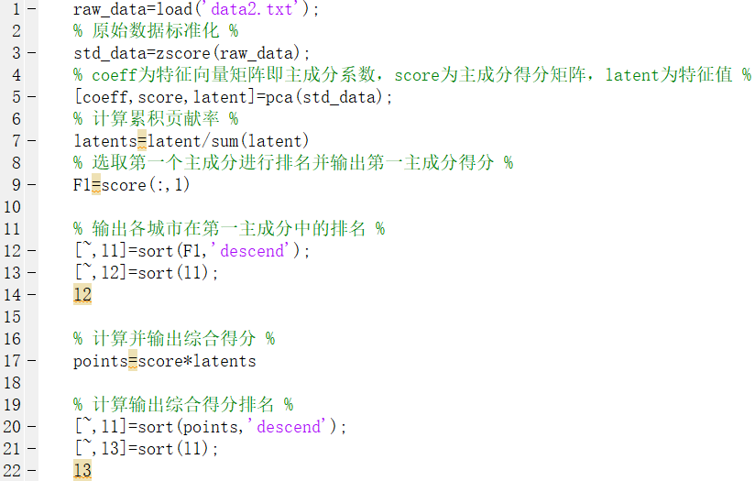

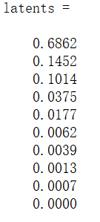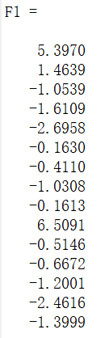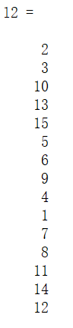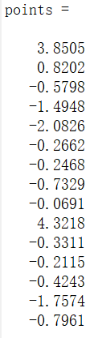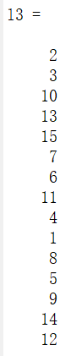

latents为各成分贡献率、F1为第一主成分得分，l2为各城市的第一主成分得分排名、points为各城市在所有成分下的综合得分、l3为各城市的综合得分排名。汇总如下表：

|  |  |  |
| --- | --- | --- |
| 指标 | 贡献率 | 是否选取为主成分 |
| X1 | 0.6862 | ✔ |
| X2 | 0.1452 |  |
| X3 | 0.1014 |  |
| X4 | 0.0375 |  |
| X5 | 0.0177 |  |
| X6 | 0.0062 |  |
| X7 | 0.0039 |  |
| X8 | 0.0013 |  |
| X9 | 0.0007 |  |
| X10 | 0.0000 |  |

|  |  |  |  |  |  |
| --- | --- | --- | --- | --- | --- |
| 城市编号 | 城市名称 | 第一主成分得分 | 综合得分 | 第一主成分排名 | 综合得分排名 |
| 1 | 北京 | 5.3970 | 3.8505 | 2 | 2 |
| 2 | 天津 | 1.4639 | 0.8202 | 3 | 3 |
| 3 | 石家庄 | -1.0539 | -0.5798 | 10 | 10 |
| 4 | 太原 | -1.6109 | -1.4948 | 13 | 13 |
| 5 | 呼和浩特 | -2.6958 | -2.0826 | 15 | 15 |
| 6 | 沈阳 | -0.1630 | -0.2662 | 5 | 7 |
| 7 | 大连 | -0.4110 | -0.2468 | 6 | 6 |
| 8 | 长春 | -1.0308 | -0.7329 | 9 | 11 |
| 9 | 哈尔滨 | -0.1613 | -0.0691 | 4 | 4 |
| 10 | 上海 | 6.5091 | 4.3218 | 1 | 1 |
| 11 | 南京 | -0.5146 | -0.3311 | 7 | 8 |
| 12 | 杭州 | -0.6672 | -0.2115 | 8 | 5 |
| 13 | 宁波 | -1.2001 | -0.4243 | 11 | 9 |
| 14 | 合肥 | -2.4616 | -1.7574 | 14 | 14 |
| 15 | 福州 | -1.3999 | -0.7961 | 12 | 12 |